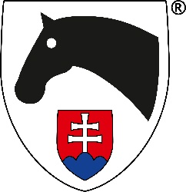
POTVRDENIE
O SPLNENÍ KVALIFIKAČNÝCH KRITÉRIÍ MAJSTROVSTIEV SLOVENSKEJ REPUBLIKY V DREZÚRE

Meno a priezvisko jazdca:
Číslo licencie SJF jazdca:
Členský subjekt SJF:
Prehlasujem, že som občan Slovenskej republiky: áno - nie

Meno koňa:
Číslo licencie SJF koňa:

Termín a miesto konania MSR:
Kategória MSR:
Kvalifikácia dvojice jazdec a kôň:
- Termín, miesto konania, súťaž::
- Termín, miesto konania, súťaž:
- Termín, miesto konania, súťaž:

Meno a priezvisko predkladateľa potvrdenia:
Kontakt (e-mail, mobil):
Prehlasujem, že všetky uvedené údaje sú pravdivé, oboznámil som sa s podmienkami účasti na MSR v drezúre a som si vedomý všetkých dôsledkov, ktoré môžu vyplynúť z uvedenia nepravdivých alebo neúplných údajov a skutočností.

Dátum: Podpis

